实验一
万能试验机测量材料的拉伸力学性能实验

一、实验目的
1、了解试验设备――万能材料试验机的构造和工作原理，掌握其操作规程及使用注意事项。
2、测定低碳钢的弹性模量E、屈服极限$σ_{s}$、强度极限$σ_{b}$、断后伸长率$δ$和断面收缩率$ϕ$；
3、测定铸铁的割线弹性模量、强度极限$σ_{b}$；
4、观察拉伸过程中的各种现象（弹性阶段、屈服阶段、强化阶段、局部变形阶段、断裂特征等），并绘制两种材料的拉伸图（$σ$－$ε$曲线）；
5、比较塑性材料和脆性材料力学性质特点。

二、实验设备
1、RGM－4100 100$\text{kN}$万能试验机 2、低碳钢和铸铁的标准拉伸试件
3、游标卡尺 4、钢直尺 5、标距仪机

三、试件
试件一般制成圆形或矩形截面，圆形截面形状如下图所示，试件中段用于测量拉伸变形，此段的长度$l_{o}$称为“标距”。两端较粗部分是头部，为装入试验机夹头内部分，试件头部形状视试验机夹头要求而定，可制成圆柱形（a）、阶梯形（b）、螺纹形（c）。

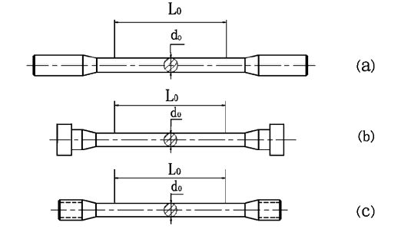

试件的尺寸和形状对杆件的强度和变形影响很大，也就影响按其均值表示的材料强度和塑性指标。为了能正确地比较材料的机械性质，国家对试件尺寸作了标准化规定。
据此，对圆截面试样 标距为：$l=\text{10}d$ 和 $l=5d$
对矩形截面试样 标距为：$l=\text{11}\text{.}3\sqrt{A}$ 和 $l=5\text{.}\text{65}\sqrt{A}$

四、实验原理
选择实验所需的标准试件，利用标距在试件的实验段上每隔10mm做上记号，共标记100mm的实验段。
将试件稳固的安装在万能试验机的上下夹头内，按照要求安装好引伸计，开启试验机和控制电脑，打开操作软件，设定相关参数。再次检查所有仪器设备后，准备开始实验。启动万能试验机，当活动平台带动上夹头上升时，试件便受到拉力作用，产生拉伸变形。力和变形的大小以及P-ΔL 曲线可以通过试验机的配套电脑操作软件直接显示出来。
低碳钢是典型的塑性材料，试样依次经过弹性、屈服、强化和局部变形（颈缩）四个阶段，其中前三个阶段，试件的形状是均匀变形的。在颈缩阶段，试件的局部将会急剧变细。
用试验机的自动绘图器绘出低碳钢和铸铁的拉伸图（下图 ）。对于低碳钢试件，在比例极限内，力与变形成线性关系，拉伸图上$\text{OA}$是一段斜直线（实际上试件开始受力时，头部在夹头内有一点点滑动，故拉伸图最初一段是曲线），此阶段称为弹性阶段。拉伸图上$\text{BC}$呈锯齿形，表示载荷基本不变，变形增加很快，材料失去抵抗变形能力，这一现象称为屈服，此阶段则称为屈服阶段。试件经过屈服阶段后，若要使其继续伸长，由于材料在塑性变形过程不断发生强化，因而试样中的抗力不断增长（拉伸图上$\text{CD}$曲线）。此阶段称为强化阶段。试样伸长到一定程度后，荷载读数反而逐渐降低（拉伸图上$\text{DE}$曲线），此时可以看到试样某一段内的横截面面积显著地收缩，这一现象称为“缩颈”现象。在试样继续伸长的过程中，由于“缩颈”部分的横截面面积急剧缩小，因此，荷载读数反而降低，一直到试样被拉断。此阶段称为局部变形阶段。
铸铁试件在变形极小时，就达到最大载荷而突然发生断裂，没有屈服和颈缩现象，是典型的脆性材料。
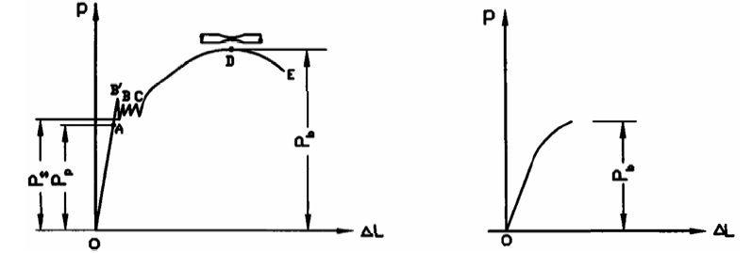

低碳钢拉伸图 铸铁拉伸图
五、低碳钢拉伸实验步骤
1、试件准备 沿着低碳钢试件做好标距长度记号，并在标距的范围内用游标卡尺在标距记号的两端及中间各取一个截面，共三个截面。每个截面沿互相垂直的两个方向各测量一次直径，取平均值。取这三个截面的最小值$d_{o}$作为计算横截面$A_{o}$的依据。
2、安装试件 先将试件安装在上夹头上，调节上夹头使试件移动到合适位置，再把试件下端夹在下夹头中夹紧。缓慢加载，观察力的变化情况，以检查试件是否已夹紧，如有打滑则需重新安装。
3、开始实验 开启试验机及配套软件，启动加载按钮使试件缓慢匀速加载，随时观察软件界面显示拉伸过程中的各个阶段的变形特征。直至试件断裂。（各个阶段所要得到的数据，电脑会自动保存，实验后可以调用）。
4、断后测量 将断裂后的试件从试验机上取下来，将断裂后的两段试件对齐并拼接到一起。测量拼接后试件的标距长度以及断裂部位的直径。
5、实验结束 仪器设备恢复原状，清理现场，从控制电脑上拷贝实验数据。检查实验记录是否齐全，并请指导教师检查实验记录。

六、铸铁拉伸实验步骤
实验步骤与低碳钢基本相同，但拉伸图没有明显的四个阶段，只有破坏荷载，而且数值较小，变形也不大。因此加载时速度一定要慢，试件断裂前没有任何预兆，断裂是突然发生的，是典型的脆性材料。最后观察断口形状，其断口形状与低碳钢有何不同，并请教师检查试验记录。

七、实验结果处理
1、根据测得的屈服荷载$F_{s}$和最大荷载$F_{b}$，计算屈服极限$σ_{s}$和强度极限$σ_{b}$。
2、对于低碳钢 $σ_{s}=\frac{F_{s}}{A_{o}}$ $σ_{b}=\frac{F_{b}}{A_{o}}$
3、对于铸铁，由于没有屈服阶段，故没有屈服强度。同时，由于铸铁没有弹性阶段，因此其弹性模量为割线弹性模量。在工程计算中，通常取总应变0.1% 时$σ−ε$曲线的割线斜率来确定。
其强度极限$σ_{b}=\frac{F_{b}}{A_{o}}$
4、根据拉伸前后试件的标距长度和横截面面积，计算出试件的断后伸长率$δ$和断面收缩率$ϕ$。
即： $δ=\frac{l_{1}−l_{o}}{l_{o}}×\text{100}\text{\%}$ $ϕ=\frac{A_{o}−A_{1}}{A_{o}}×\text{100}\text{\%}$
式中：$l_{o}$和$l_{1}$分别为试件断裂前、后的标距， $A_{o}$和$A_{1}$分别为试件断裂前、后的截面面积。

5、根据实验原始数据，利用电脑软件（如Excel，Origin等），分别绘制低碳钢和铸铁拉伸时的应力--应变曲线（$σ$－$ε$曲线）。需注意标明实验曲线的横坐标和纵坐标的单位。

